**Магистральные нефтепроводы**

Помните пословицу: «За морем телушка — полушка, да рубль перевоз...» Она как нельзя лучше характеризует важность транспортной проблемы. Можно, используя последние достижения науки и техники, добыть очень дешевое сырье. Но не забывайте: большинство нефтепромыслов в настоящее время находится далеко от нефтеперерабатывающих предприятий.

Можно, конечно, использовать традиционные виды транспорта. На море грузить добываемую нефть в танкеры, на суше в железнодорожные цистерны. Но выгодно ли это?

Даже на море, где современные супертанкеры забирают в трюмы сразу сотни тысяч тонн топлива, такое решение транспортной проблемы нельзя назвать наилучшим. Ведь подобная транспортировка не так уж дешева. Вдобавок, частые аварии танкеров приводят к загрязнению окружающей среды, уничтожают все живое на сотни миль вокруг, да и регулярность такого сообщения могла бы быть лучшей: как известно, и по сию пору скорость движения морского транспорта во многом зависит от погоды.

Еще хуже дела обстоят на суше. Для перевозки топлива нам понадобилось бы с каждым годом строить все новые и новые железные дороги, по которым сновали бы бесчисленные составы цистерн. А уж с газом еще хуже: вместо цистерн пришлось бы заводить целый парк специальных «термосов», в которых бы постоянно поддерживалась температура минус 80 градусов Цельсия и ниже при давлении 5—б МПа — только так можно перевозить газ в жидком состоянии.

Собственно так и поступают, например, при транспортировке метана из Алжира в США. Создан целый флот танкеров-метановозов. У них на борту работают специальные компрессорные и холодильные установки, поддерживающие нужный режим в танкерах, с тем, чтобы метан был в нужном (жидком) агрегатном состоянии. Во время рейса часть перевозимого метана расходуется на работу холодильных установок.

Число таких плавучих «термосов» исчисляется десятками. В то же время трудно представить себе такую транспортную технологию в сухопутном исполнении.

По счастью, мы можем обо всем этом говорить в сослагательном наклонении. Специалисты нашли другое решение транспортной проблемы. По всей стране и за ее рубежи проложена мощная и разветвленная сеть трубопроводов, и развитие этой сети продолжается.

Трубопроводы в нашей стране по темпам роста грузооборота намного опередили другие виды транспорта. Доля их в общем объеме перевозок быстро росла и достигла почти трети общего грузооборота страны. Столь стремительные темпы объясняются исключительно высокой экономичностью трубопроводов. Достаточно сказать, что на доставку каждой тонны нефти по трубам требуется в 10 с лишним раз меньше трудовых затрат, чем для ее перевозки по железным дорогам. Этот прогрессивный вид транспорта экономит ежегодно труд примерно 750 тысяч человек!

В настоящее время трубопроводный транспорт становится средоточием новейших достижений отечественной науки и техники. Казалось бы, что тут хитрого: труба она и есть труба... Но само по себе изготовить трубу, да еще большого диаметра — достаточно сложная инженерно-техническая задача. Тем не менее, в короткий срок производство таких труб было налажено на предприятиях нашей страны.

Другая проблема при строительстве нефтегазопровода — все трубы необходимо герметично сваривать в единую нитку, и притом довольно длинную: тот же газопровод Уренгой — Помарьи — Ужгород имеет протяженность около 4500 километров!

А общая протяженность сварных швов, как показывают расчеты, в 1,5 раза превышает длину самого трубопровода.

Систематическое сооружение нефтепроводов в районах добычи нефти — в Урало-Поволжье и Закавказье было начато в середине 60-х годов, прошлого века В этот период, в частности, были построены трансконтинентальные нефтепроводы Туймазы—Омск (впервые применены трубы диаметром 530 мм), Туймазы — Омск — Новосибирск — Иркугск диаметром 720 мм и длиной 3662 км, нефтепроводы Альметьевск — Горький (первая нитка) Альметьевск — Пермь, Ишимбай — Орск, Горький — Рязань, Тихорецк — Туапсе, Рязань — Москва и др. Необходимо особо отметить, что в 1955 г. был введен в эксплуатацию первый «горячий» нефтепровод Озек-Суат — Грозный диаметром 325 мм и протяженностью 144 км; по нему впервые в нашей стране стали транспортировать нефть после предварительного подогрева в специальных печах.

В 1964 г. был введен в эксплуатацию крупнейший в мире по протяженности (5500 км вместе с ответвлениями) трансевропейский нефтепровод «Дружба», соединяющий месторождения нефти в Татарии и Куйбышевской области с восточно-европейскими странами (Чехия, Словакия, Венгрия, Польша, Германия).

Открытие крупнейших месторождений нефти в Западной Сибири в корне изменило приоритеты трубопроводного строительства. Транспортировка нефти из данного региона до существовавших промышленных центров была крайне затруднена. Расстояние от месторождений до ближайшей железнодорожной станции составляло более 700 км. Единственная транспортная магистраль — река Обь и впадающая в нее река Иртыш — судоходны не более 6 мес. в году. Обеспечить транспортировку все возрастающих объемов нефти мог только трубопроводный транспорт.

В декабре 1965 г. было завершено строительство и введен в эксплуатацию первый в Сибири нефтепровод Шаим — Тюмень диаметром 529— 720 мм и протяженностью 410 км. В ноябре 1965 г. начато и в октябре 1967 г. завершено строительство нефтепровода Усть-Балык — Омск диаметром 1020 мм и протяженностью 964 км (в США трубопроводов такого диаметра еще не было) Осенью 1967 г. начато и в апреле 1969 г. завершено строительство нефтепровода Нижневартовск — Усть-Балык диаметром 720 мм и протяженностью 252 км. В последующие годы на базе Западно-Сибирских месторождений были построены трансконтинентальные нефтепроводы Усть-Балык — Курган — Уфа — Альметьевск (1973 г.), Александровское — Анжеро-Судженск — Красноярск — Иркутск (1973 г.), Нижневартовск — Курган — Куйбышев (1976 г.), Сургут — Горький — Полоцк (1979 г.) и др.

Продолжалось строительство нефтепроводов и в других регионах. В 1961 г. на месторождениях Узень и Жетыбай (Южный Мангышлак) были получены первые фонтаны нефти, а уже в апреле 1966 г. вступил в строй нефтепровод Узень — Шевченко длиной 141,6 км. В дальнейшем он был продлен сначала до Гурьева (1969 г.), а затем до Куйбышева (1971 г.). Ввод в эксплуатацию нефтепровода Узень — Гурьев — Куйбышев диаметром 1020 мм и протяженностью 1750 км позволил решить проблему транспорта высоковязкой и высокозастывающей нефти Мангышлака. Для этого была выбрана технология перекачки с предварительным подогревом в специальных печах. Нефтепровод Узень — Гурьев — Куйбышев стал крупнейшим «горячим» трубопроводом мира.

Были продлены нефтепроводы Альметьевск — Горький и Туймазы — Омск — Новосибирск на участках соответственно Горький — Ярославль — Кириши и Новосибирск — Красноярск — Иркутск.

На других направлениях в 1971 — 1975 гг. были построены нефтепроводы Уса — Ухта — Ярославль — Москва, Куйбышев — Тихорецкая — Новороссийск и другие. В 1976— 1980 гг. — нефтепроводы Куйбышев — Лисичанск — Одесса, Холмогоры — Сургут, Омск — Павлодар, Каламкас — Шевченко, Самгори — Батуми и другие, в 1981— 1985 гг. — нефтепроводы Холмогоры — Пермь — Альметьевск — Клин, Возей — Уса — Ухта, Кенкияк — Орск, Павлодар — Чимкент — Чардар — Фергана, Прорва — Гурьев, Красноленинский — Шаим, Тюмень — Юргамыш, Грозный — Баку.

В настоящее время все магистральные нефтепроводы России эксплуатируются ОАО «АК Транснефть», которое является транспортной компанией и объединяет 11 российских предприятий трубопроводного транспорта нефти, владеющих нефтяными магистралями, эксплуатирующих и обслуживающих их. При движении от грузоотправителя до грузополучателя нефть проходит в среднем 3 тыс. км. ОАО «АК Транснефть» разрабатывает наиболее экономичные маршруты движения нефти, тарифы на перекачку и перевалку нефти с утверждением их в Федеральной энергетической комиссии (ФЭК).

Взаимоотношения ОАО АК «Транснефть» с грузоотправителями регулируются «Положением о приеме и движении нефти в системе магистральных нефтепроводов», утвержденным Минэнерго РФ в конце 1994 г. Этот документ включает методику определения оптимальных объемов поставки нефти и газового конденсата на нефтеперерабатывающих заводах (НПЗ) России, квот нефтеперерабатывающих предприятий для поставки на экспорт, порядок составления ежеквартальных графиков транспортировки нефти для каждого из производителей (с разбивкой по месяцам). Документ провозглашает равнодоступность всех грузоотправителей к системе трубопроводного транспорта.

По состоянию на 2002 г. ОАО АК «Транснефть» эксплуатировала 48,6 тыс. км магистральных нефтепроводов диаметром от 400 до 1220 мм, 322 нефтеперекачивающие станции, резервуары общим объемом по строительному номиналу 13,5 млн м3. 32% нефтепроводов имели срок эксплуатации до 20 лет, 34% — от 20 до 30 лет и свыше 30 лет эксплуатируется 34% нефтепроводов. Компания выполняет собственными силами и средствами практически весь комплекс профилактических и ремонтно-восстановительных работ на всех объектах магистральных нефтепроводов. В состав нефтепроводных предприятий входят 190 аварийно-восстановительных пунктов, 71 ремонтно-строительная колонна для выполнения капитального ремонта линейной части, 9 центральных (региональных) без производственного обслуживания и ремонта и 38 баз производственного обслуживания. В мае 1991 г. в компании создан Центр технической диагностики, ОАО ЦТД «Диаскан», который обеспечивает проведение диагностики магистральных нефтепроводов.

К настоящему времени нефть различных месторождений поступает на отечественные нефтеперерабатывающие заводы и экспорт по системе нефтепроводов ОАО «Транснефть».

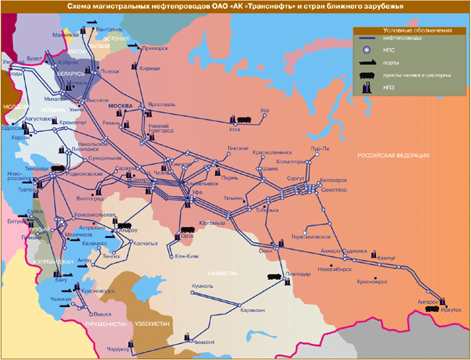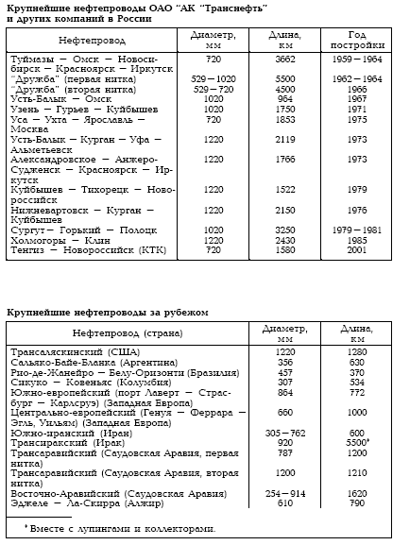

Нефтепроводом принято называть трубопровод, предназначенный для перекачки нефти и нефтепродуктов (при перекачке нефтепродукта иногда употребляют термин нефтепродуктопровод). В зависимости от вида перекачиваемого нефтепродукта трубопровод называют также бензино-, керосин-, мазутопроводом и т.д.

По своему назначению нефте- и нефтепродуктопроводы можно разделить на следующие группы:

промысловые — соединяющие скважины с различными объектами и установками подготовки нефти на промыслах;

магистральные (МН) — предназначенные для транспортировки товарной нефти и нефтепродуктов (в том числе стабильного конденсата и бензина) из районов их добычи (от промыслов) производства или хранения до мест потребления (нефтебаз, перевалочных баз, пунктов налива в цистерны, нефтеналивных терминалов, отдельных промышленных предприятий и НПЗ). Они характеризуются высокой пропускной способностью, диаметром трубопровода от 219 до 1400 мм и избыточным давлением от 1,2 до 10 МПа;

технологические — предназначенные для транспортировки в пределах промышленного предприятия или группы этих предприятий различных веществ (сырья, полуфабрикатов, реагентов, а также промежуточных или конечных продуктов, полученных или используемых в технологическом процессе и др.), необходимых для ведения технологического процесса или эксплуатации оборудования.

Согласно СНиП 2.05.06 — 85 магистральные нефте- и нефтепродуктопроводы подразделяются на четыре класса в зависимости от условного диаметра труб (в мм): 1 — 1000—1200 включительно: II — 500—1000 включительно; III — 300—500 включительно; IУ — 300 и менее

Наряду с этой классификацией СНиП 2.05.07 — 85 устанавливает для магистральных нефтепроводов категории, которые требуют обеспечения соответствующих прочностных характеристик на любом участке трубопровода:

|  |  |  |
| --- | --- | --- |
| Диаметр нефтепровода, мм | до 700 | 700 и более |
| Категория нефтепровода при прокладке | | |
| подземной | IV | III |
| наземной и подземной | III | III |

Приведенная классификация и категории трубопроводов определяют в основном требования, связанные с обеспечением прочности или неразрушимости труб. В северной природно-климатической зоне все трубопроводы относятся к категории III. Исходя из этих же требований в СНиП 2.05.06 — 85 определены также и категории, к которым следует относить не только трубопровод в целом, но и отдельные его участки. Необходимость в такой классификации объясняется различием условий, в которых будет находиться трубопровод на тех или иных участках местности, и возможными последствиями в случае разрушения трубопровода на них. Отдельные участки нефтепроводов могут относиться к высшей категории В, категории I или II. К высшей категории В относятся трубопроводные переходы через судо- и несудоходные реки при диаметре трубопровода 1000 мм и более. К участкам категории I относятся под- и надводные переходы через реки, болота типов II и III, горные участки, вечномерзлые грунты.

К участкам категории II относятся под- и надводные переходы через реки, болота типа и, косогорные участки, переходы под дорогами и т.д.

Прокладку трубопроводов можно осуществлять одиночно и параллельно действующим или проектируемым магистральным трубопроводам в техническом коридоре. Под техническим коридором магистральных трубопроводов согласно СНиП 27.05.06—85 понимают систему параллельно проложенных трубопроводов по одной трассе. В отдельных случаях допускается прокладка нефте- и газопроводов в одном коридоре.

Технологические трубопроводы в зависимости от физико-химических свойств и рабочих параметров (давления Р и температуры Т) подразделяются на три группы (А, Б, В) и пять категорий. Группу и категорию технологического трубопровода устанавливают по параметру, который требует отнесения его к более ответственной группе или категории. Класс опасности вредных веществ следует определять по ГОСТ 12.1.005—76 и ГОСТ 12.01.007—76, взрывопожароопасность — по ГОСТ 12.1.004—76. Нефти имеют класс опасности II, масла минеральные нефтяные — III, бензины — IV.

Для технологических трубопроводов нефтеперекачиваюших станций важное значение имеет правильный выбор параметров транспортируемого вещества. Рабочее давление принимается равным избыточному максимальному давлению, развиваемому насосом, компрессором или другим источником давления, или давлению, на которое отрегулированы предохранительные устройства. Рабочую температуру принимают равной максимальной или минимальной температуре транспортируемого вещества, установленной технологическим регламентом или другим нормативным документом (СНиП, РД, СН п т.д.).

Состав сооружений магистральных нефтепроводов

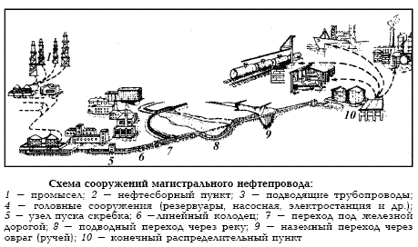

рис 20.1.

В состав магистральных нефтепроводов входят: линейные сооружения, головные и промежуточные перекачивающие и наливные насосные станции и резервуарные парки (рис. 20.1). В свою очередь линейные сооружения согласно СНиП 2.05.06 — 85 включают: трубопровод (от места выхода с промысла подготовленной к дальнему транспорту товарной нефти) с ответвлениями и лупингами, запорной арматурой, переходами через естественные и искусственные препятствия, узлами подключения нефтеперекачивающих станций, узлами пуска и приема очистных устройств и разделителей при последовательной перекачке, установки электрохимической защиты трубопроводов от коррозии, линии и сооружения технологической связи, средства телемеханики трубопровода, линии электропередачи, предназначенные для обслуживания трубопроводов, и устройства электроснабжения и дистанционного управления запорной арматурой и установками электрохимической защиты трубопроводов; противопожарные средства, противоэррозионные и защитные сооружения трубопровода; емкости для хранения и разгазирования конденсата, земляные амбары для аварийного выпуска нефти, здания и сооружения линейной службы эксплуатации трубопроводов; постоянные дороги и вертолетные площадки, расположенные вдоль трассы трубопровода, и подъезды к ним, опознавательные и сигнальные знаки местонахождения трубопровода; пункты подогрева нефти указатели и предупредительные знаки.

Основные элементы магистрального трубопровода — сваренные в непрерывную нитку трубы, представляющие собой собственно трубопровод. Как правило, магистральные трубопроводы заглубляют в грунт обычно на глубину 0,8 м до верхней образующей трубы, если большая или меньшая глубина заложения не диктуется особыми геологическими условиями или необходимостью поддержания температуры перекачиваемого продукта на определенном уровне (например для исключения возможности замерзания скопившейся воды) Для магистральных трубопроводов применяют цельнотянутые илы сварные трубы диаметром 300—1420 мм. Толщина стенок труб определяется проектным давлением в трубопроводе, которое может достигать 10 МПа. Трубопровод, прокладываемый по районам с вечномерзлыми грунтами или через болота, можно укладывать на опоры или в искусственные насыпи.

На пересечениях крупных рек нефтепроводы иногда утяжеляют закрепленными на трубах грузами или сплошными бетонными покрытиями закрепляют специальными анкерами и заглубляют ниже дна реки. Кроме основной, укладывают резервную нитку перехода того же диаметра. На пересечениях железных и крупных шоссейных дорог трубопровод проходит в патроне из труб, диаметр которых на 100—200 мм больше диаметра трубопровода.

С интервалом 10—30 км в зависимости от рельефа трассы на трубопроводе устанавливают линейные задвижки для перекрытия участков в случае аварии или ремонта.

Вдоль трассы проходит линия связи (телефонная, радиорелейная), которая в основном имеет диспетчерское назначение. Ее можно использовать для передачи сигналов телеизмерения и телеуправления. Располагаемые вдоль трассы станции катодной и дренажной защиты, а также протекторы защищают трубопровод от наружной коррозии, являясь дополнением к противокоррозионному изоляционному покрытию трубопровода.

Нефтеперекачивающие станции (НПС) располагаются на нефтепроводах с интервалом 70—150 км. Перекачивающие (насосные) станции нефтепроводов и нефтепродуктопроводов оборудуются, как правило, центробежными насосами с электроприводом. Подача применяемых в настоящее время магистральных насосов достигает 12500 м3/ч. В начале нефтепровода находится головная нефтеперекачивающая станция (ГНПС), которая располагается вблизи нефтяного промысла или в конце подводящих трубопроводов, если магистральный нефтепровод обслуживают несколько промыслов или один промысел разбросанный на большой территории, ГНПС отличается от промежуточных наличием резервуарного парка объемом, равным двух-, трехсуточной пропускной способности нефтепровода. Кроме основных объектов, на каждой насосной станции имеется комплекс вспомогательных сооружений: трансформаторная подстанция, снижающая подаваемое по линии электропередач (ЛЭП) напряжения от 110 или 35 до 6 кВ, котельная, а также системы водоснабжения, канализации, охлаждения и т.д. Если длина нефтепровода превышает 800 км, его разбивают на эксплуатационные участки длиной 100—300 км, в пределах которых возможна независимая работа насосного оборудования. Промежуточные насосные станции на границах участков должны располагать резервуарным парком объемом, равным 0,3—1,5 суточной пропускной способности трубопровода. Как головная, так и промежуточные насосные станции с резервуарными парками оборудуются подпорными насосами. Аналогично устройство насосных станций магистральных нефтепродуктопроводов.

Тепловые станции устанавливают на трубопроводах, транспортирующих высоко застывающие и высоковязкие нефти и нефтепродукты иногда их совмещают с насосными станциями. Для подогрева перекачиваемого продукта применяют паровые или огневые подогреватели (печи подогрева) для снижения тепловых потерь такие трубопроводы могут быть снабжены теплоизоляционным покрытием.

По трассе нефтепровода могут сооружаться наливные пункты для перевалки и налива нефти в железнодорожные цистерны.

Конечный пункт нефтепровода — либо сырьевой парк нефтеперерабатывающего завода, либо перевалочная нефтебаза, обычно морская, откуда нефть танкерами перевозится к нефтеперерабатывающим заводам или экспортируется за границу.